Kommunikate 2003
"Was man noch glauben soll"
Gruppe Medien/Wirklichkeit
Moderation: Sophie Bolldorf, Philipp Rehulka

Protokoll vom Fr. 05./Sa. 06. September 2003

Teilnehmer:
Sophie Bolldorf (Moderation) Jens Gloede
Teresa Mitterlehner-Marchesani Philipp Rehulka (Co-Moderation, Protokoll)
Philip Scherenberg Reinhard Vedder (nur am Fr.)
Gudrun Waniek

Management Summary
Nach dem Versuch, Wirklichkeit zu definieren, kamen wir im Zusammenhang mit Medien automatisch zur Frage der Definition bzw. der Existenz von Objektivität. Aus der Natur der Medien erscheint ihre Objektivität unmöglich, also wollten wir die Frage der Anleitung des Medienkonsumenten zu einem bewussten Nutzer ergründen. Hier konzentrierten wir uns auf die Fragen "Wer ist dafür verantwortlich" und "Was macht einem bewussten Nutzer aus?"
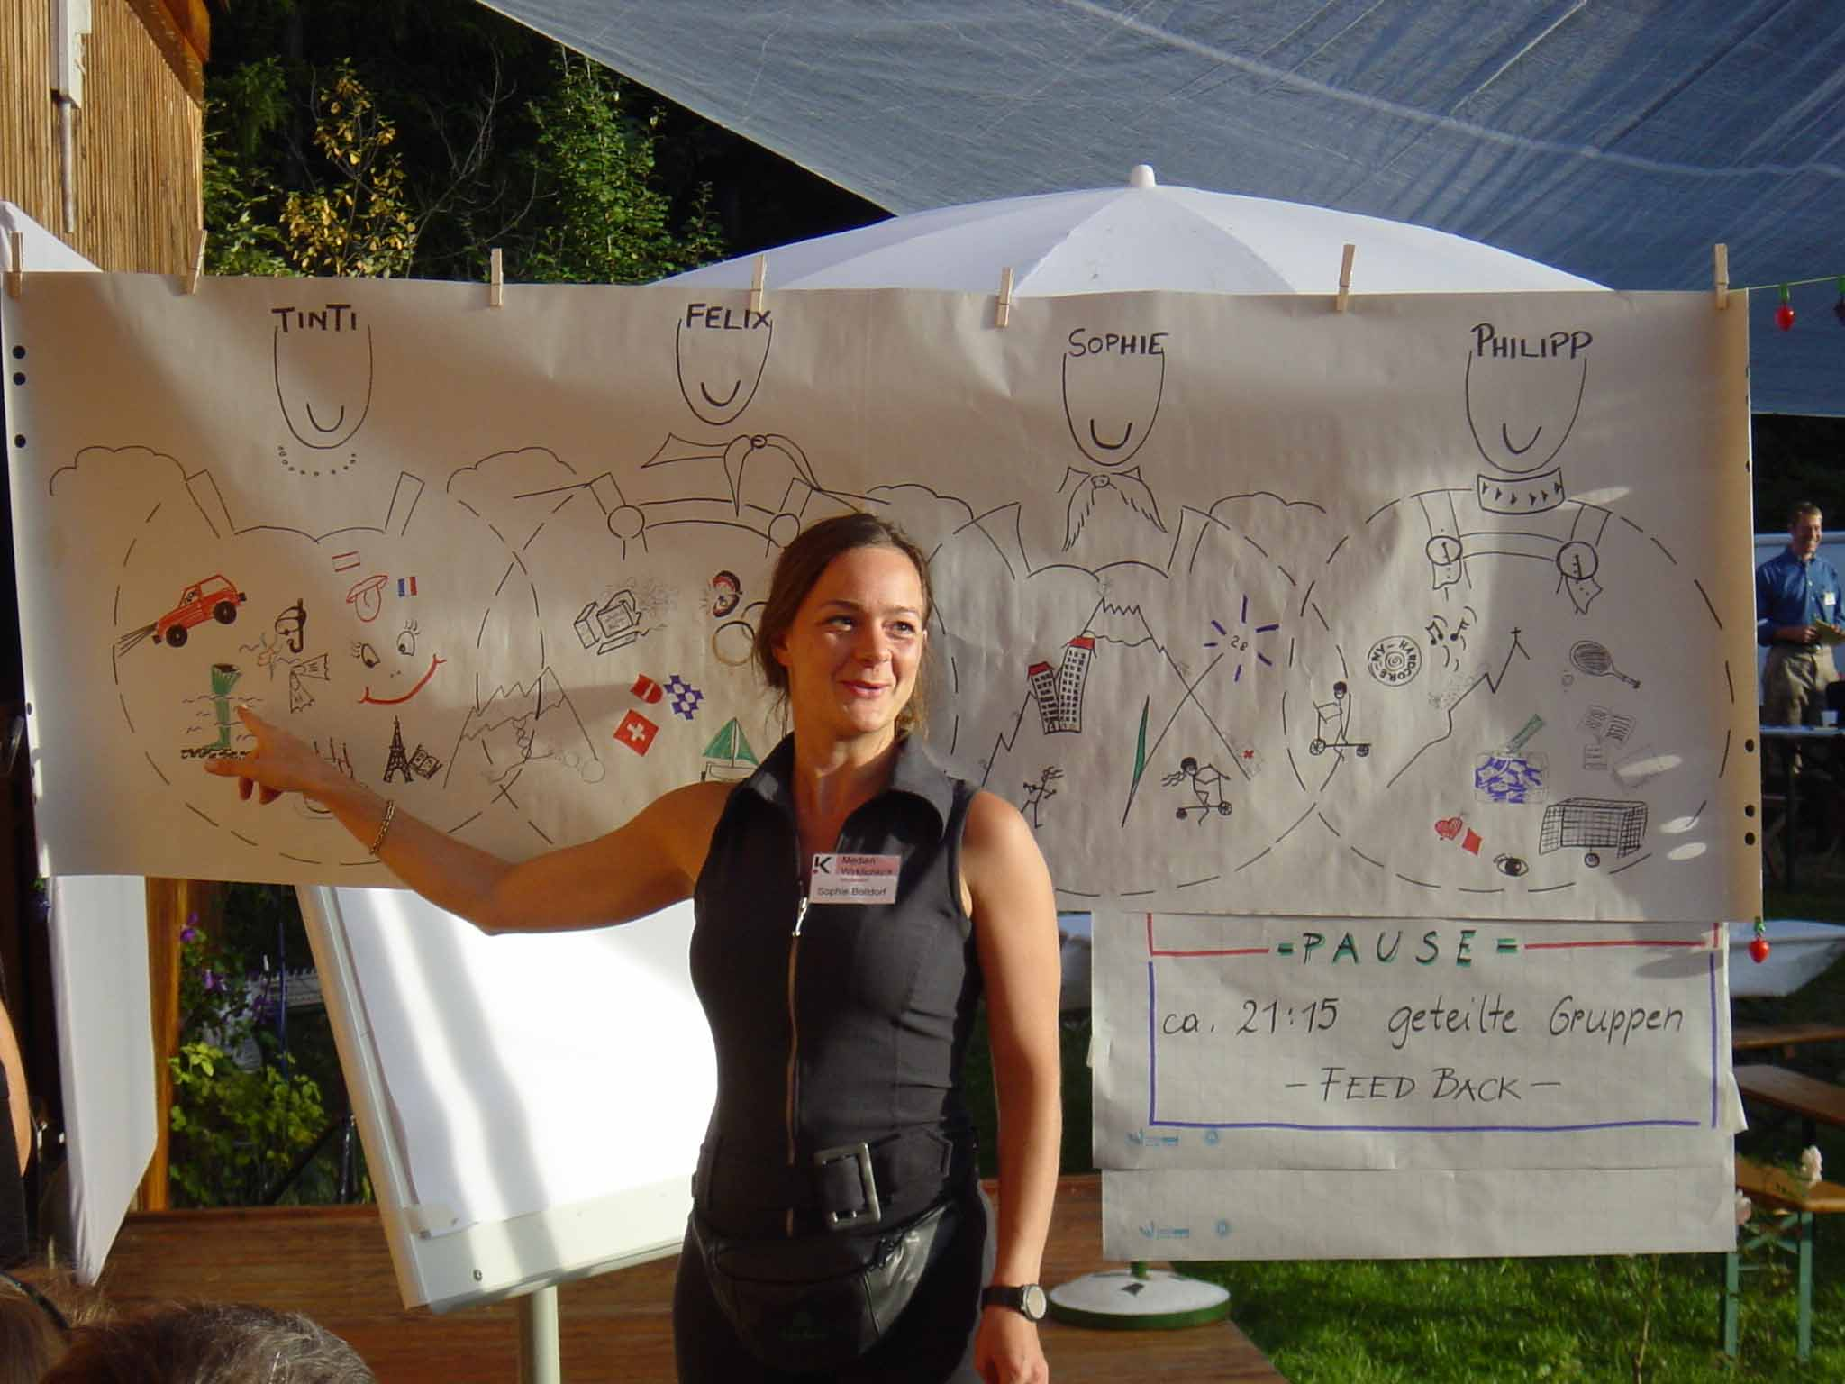
Freitag 05. September 2003:

18.25 Uhr:

Wir begannen zusammen als große Medien/Wirklichkeit-Gruppe. Nach einer kurzen Begrüßung von Felix und den Regeln startete die Vorstellungsrunde, wobei jeweils ein Diskussionsteilnehmer einen anderen vorstellte und dabei eine Lüge einbaute.
Danach wurde – immer noch in großer Gruppe – abgefragt, welche Unterpunkte des Themas Medien/Wirklichkeit die Diskutanten gerne behandeln würden. Dabei ergaben sich im Wesentlichen diese Schwerpunkte:
- Begriffe, Definitionen
- Die "Anleitung" des Medienkonsumenten zu einem bewussten Nutzer
- Manipulation durch den Medienproduzenten
- Medienbewertung
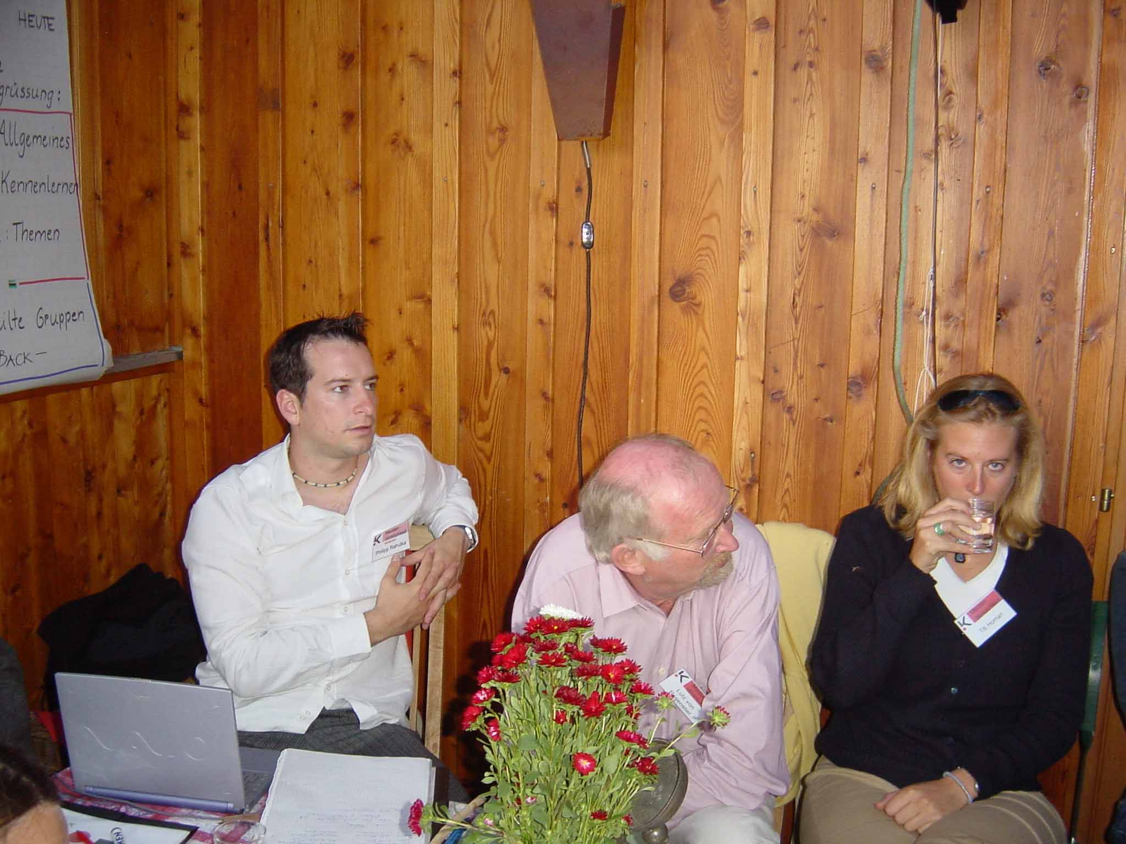
- Die Überflutung konnte keinem dieser Bereiche zugeordnet werden, wurde aber nicht tiefergehend weiter behandelt.

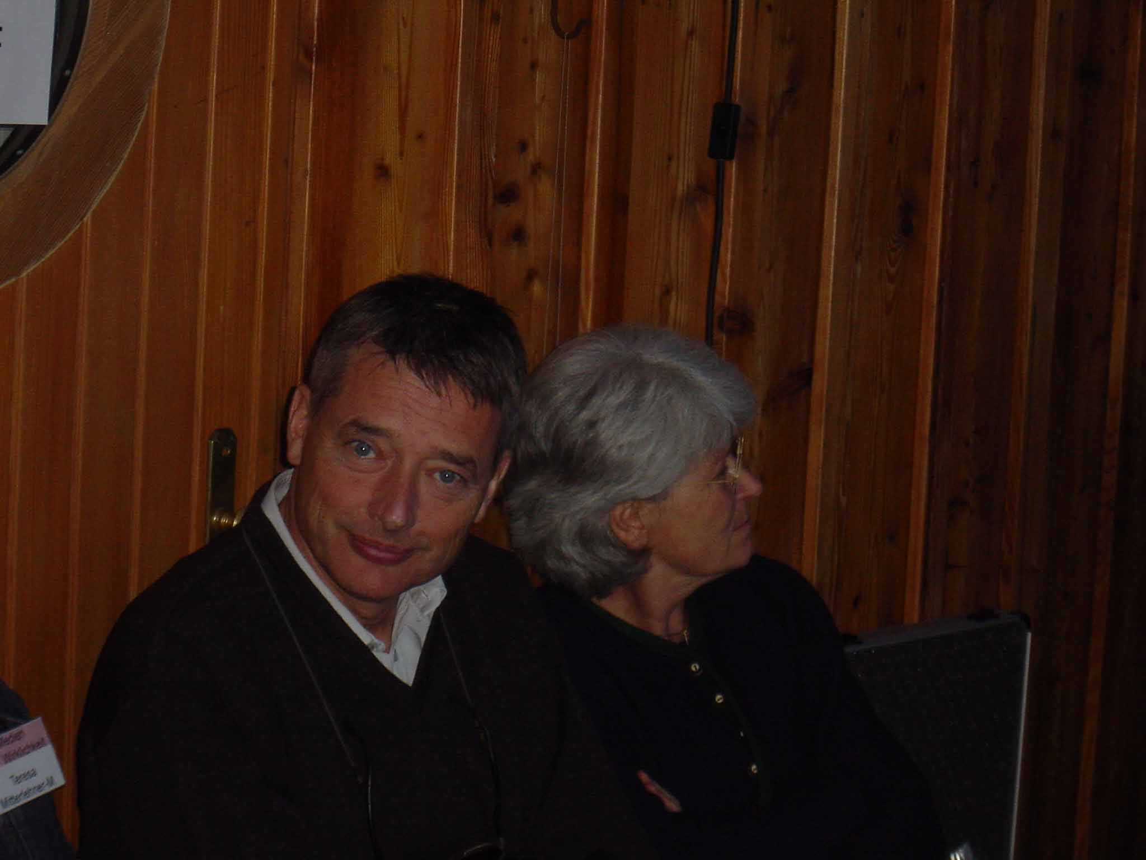
Nachdem weiters die Präferenzen der Teilnehmer abgefragt wurden, stand unser Programm für die 2 Tage fest: Am Freitag Konzentration auf Definitionsfragen, samstags wollten wir uns eher mit der Benutzersicht der Medien beschäftigen, während sich Tintis und Felix' Gruppe eher mit der Manipulation durch die Produzenten beschäftigen würden.

Pause

21.20 Uhr

Als erstes wollten wir eine Definition von Wirklichkeit diskutieren. Die Teilnehmer wurden nach ihren persönlichen Einschätzungen gefragt.
Für Jens war Wirklichkeit definiert durch Wahrnehmung ("Jens: Vielleicht gibt’s eine andere Wirklichkeit, die mir wurscht ist!"), Gudrun sah den Zusammenhang zwischen Wirklichkeit und Wahrheit, wobei sie die Möglichkeit unwahrer Wirklichkeit mit einschloss. Für Philip stand im Vordergrund die Unmöglichkeit der objektiven Wahrnehmung, Wirklichkeit definierte er als Dasein, Dinge, die zu erkennen sind, wobei aber auch nicht Wahrgenommenes existiert. Möglicherweise sei die sprachliche Konvention genauso wichtig wie die "Wirklichkeit". Für Reinhard war Wirklichkeit die persönliche Wahrnehmung polarisiert durch Spiritualität (d.h. die elementaren Werte menschlicher Existenz).
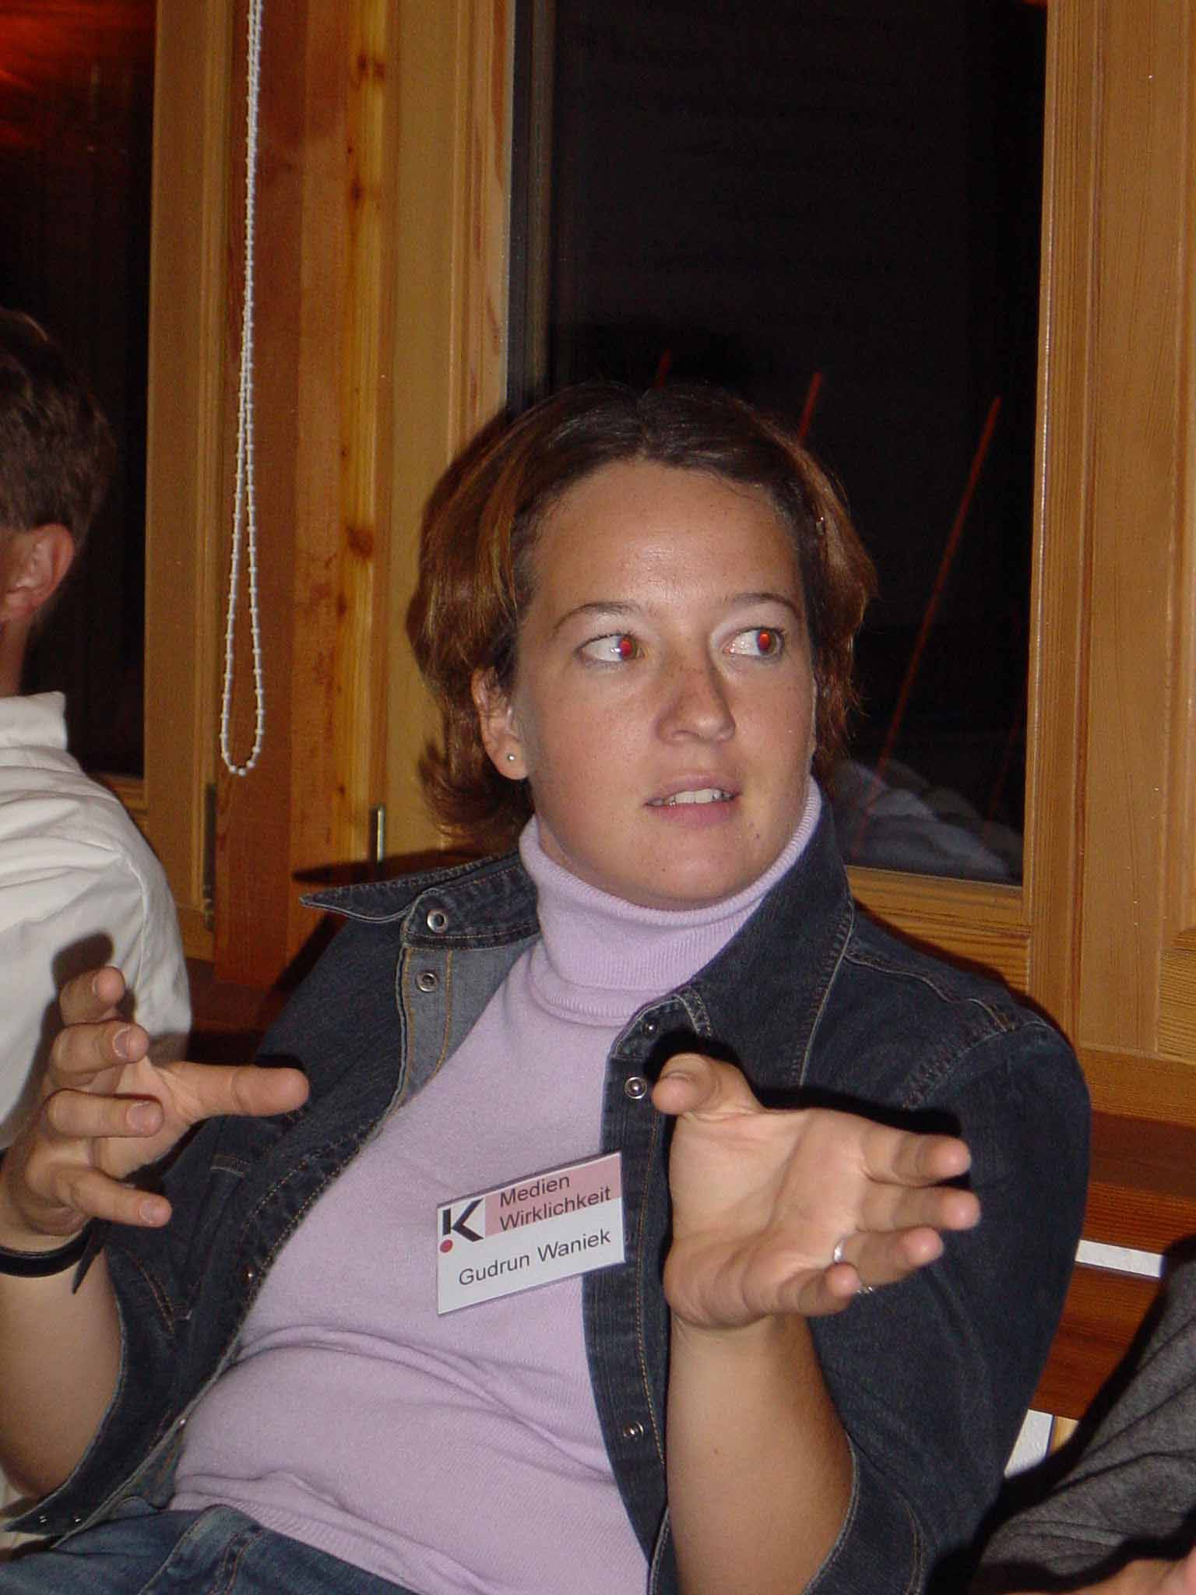
Die Gruppe einigte sich darauf, dass es durchaus möglich wäre, zu definieren "Jeder hat seine eigene Wirklichkeit", aber um dieser elementaren Werte des Zusammenlebens (Reinhard: "Menschliche Werte sind an und für sich positiv") willen sollte es eine "objektive" Wirklichkeit geben. Hierbei solle es sich aber nicht um (wertegeprägte) Meinungen handeln, sondern eben um Wirklichkeit, die wertneutral ist.
Dann las die Moderation die Definition aus "Meyers Sprachlexikon" vor, die Wirklichkeit mit Wahrheit gleichsetzte.
Daraus ergab sich automatisch eine Diskussion über Definition und Existenz(möglichkeit) von Objektivität.
Sehr interessant hier der juristische Zugang von Gudrun, laut dem die objektive Wahrnehmung der Wahrnehmung der Mehrheit entspräche.
Nach einer spannenden Diskussion über Objektivität in der Naturwissenschaft einigten wir uns darauf, dass (unabhängig von der "objektiven" Existenz von Objektivität) jede Art von Berichterstattung per definitionem subjektiv sein muss, allein schon durch Themenwahl etc. (Philip: "Es gibt keinen Berufsstand, der so viel Ethikunterricht bekommt wie die Journalisten.").

Ende 22.30 Uhr

Samstag 06. September 2003

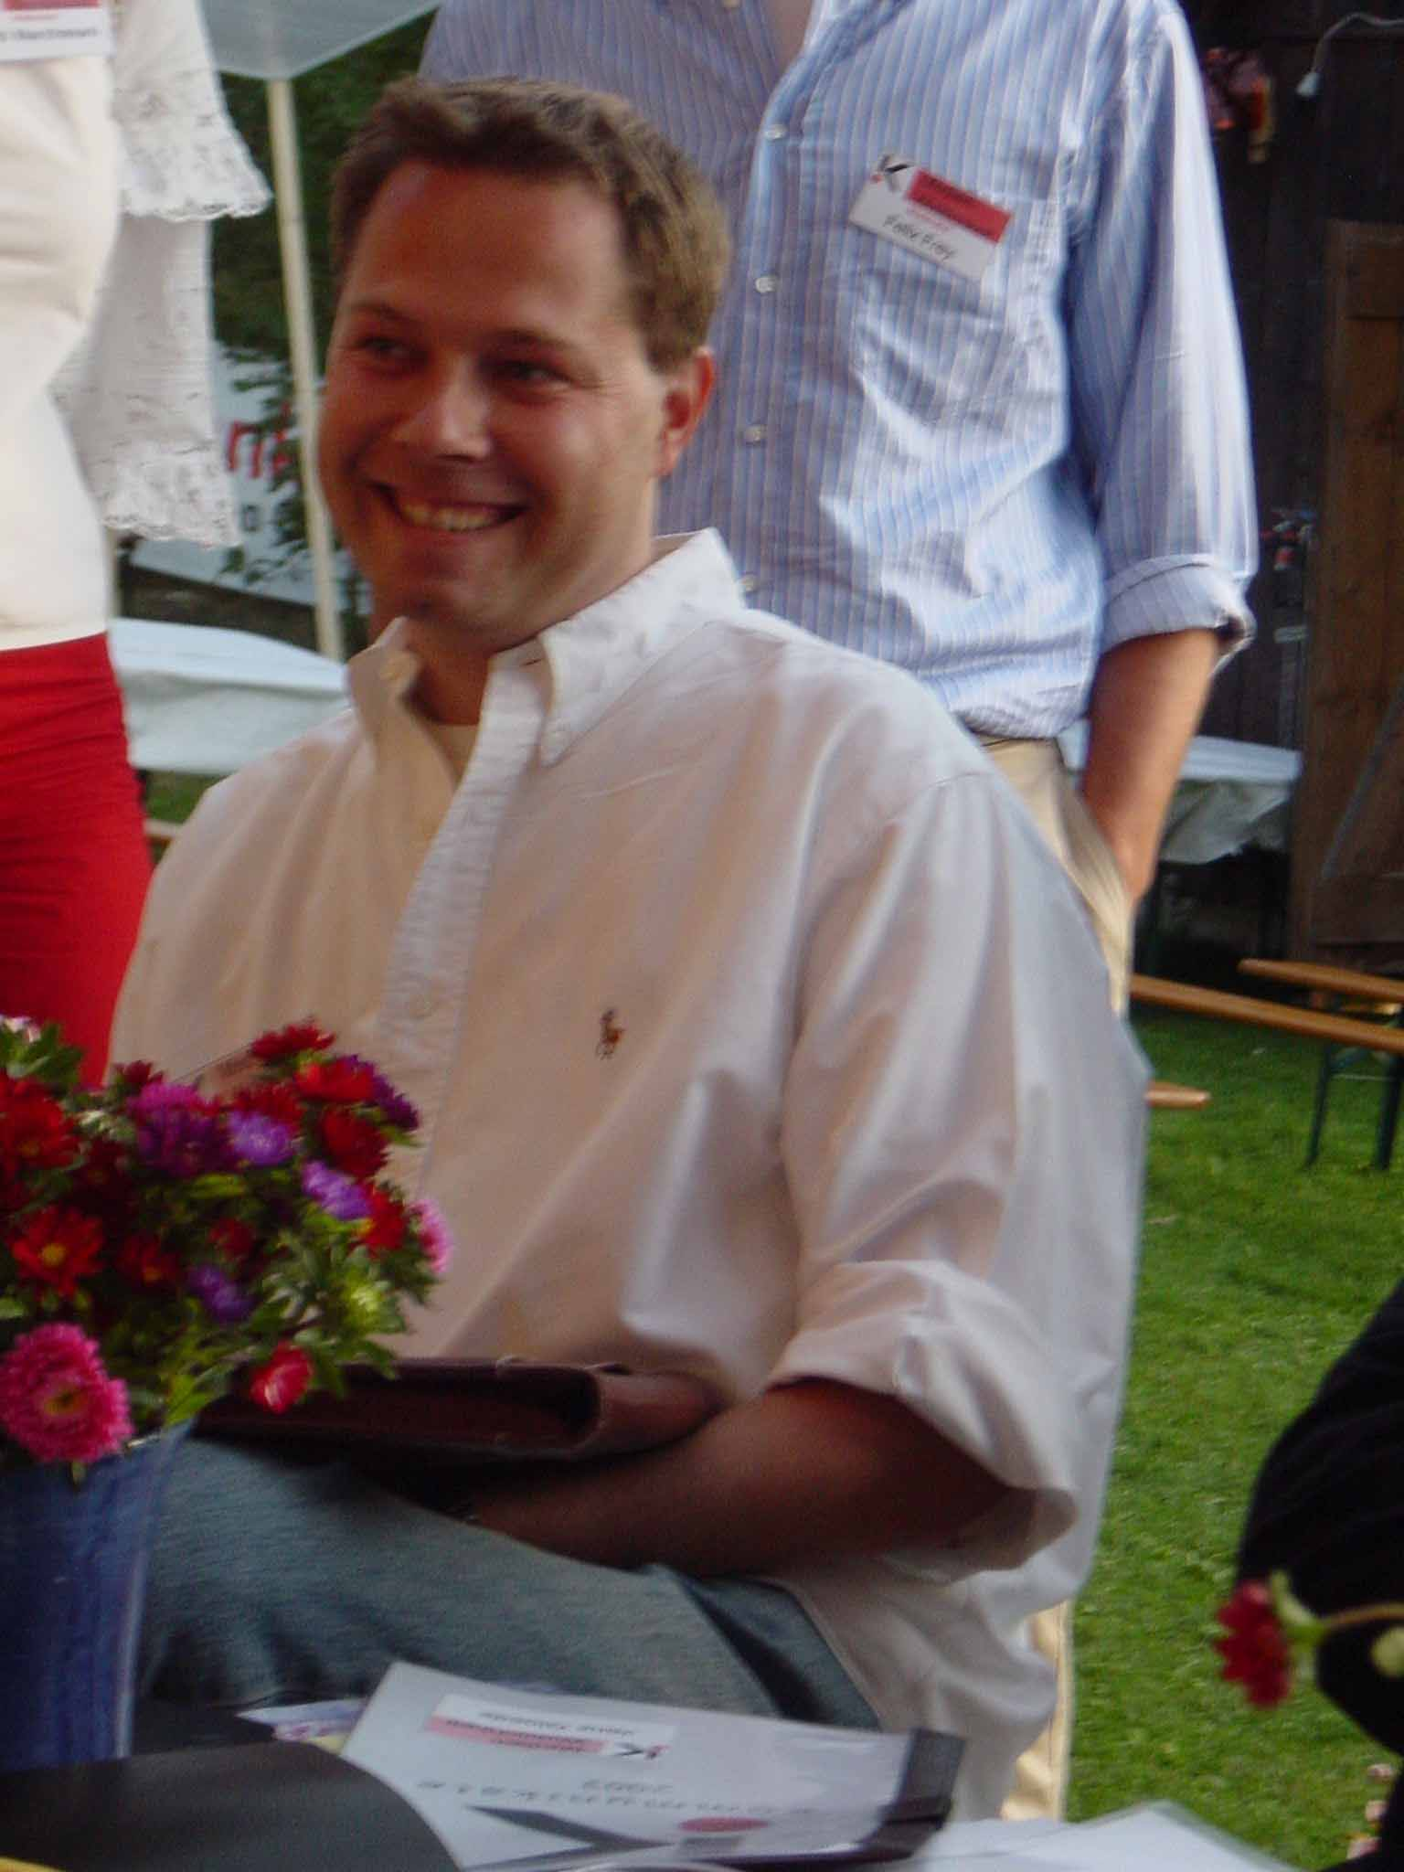
10.15 Uhr

Wir begannen mit einer kurzen Wiederholung vom Vortag, dann gab es zum Einstieg ein Interview mit der Zürcher Zeitung, wobei jeder Teilnehmer eine bestimmte Rolle übernahm:
Gudrun wurde als Redakteurin eines Klatschblattes interviewt, Jens gab den Sprecher einer großen deutschen Pharmafirma ("Alle Daten, die zur Veröffentlichung bestimmt sind, werden von uns veröffentlicht"), Philip den Werbetexter ("Männer z.B. reagieren sehr gut auf nackte Frauen, Frauen sehr gut auf saubere Wäsche.") und Teresa die Volksschullehrerin.

11.00 Uhr

Wir setzten fort mit der Frage "Wer ist dafür verantwortlich, mündige Mediennutzer zu 'schaffen'?"
Wir definierten das kritische Benutzen von Medien als Holschuld, das heißt, als erstes müsste sich jeder einzelne selbst darum kümmern, Medien bewusst zu nutzen.
Die Gesellschaft sollte dazu da nötige Bewusstsein schaffen und den Nutzer die Instrumente lehren, wobei wir übereinstimmten, dass weniger Menschen, als man glaubt, vollkommen unhinterfragt Medien konsumieren.
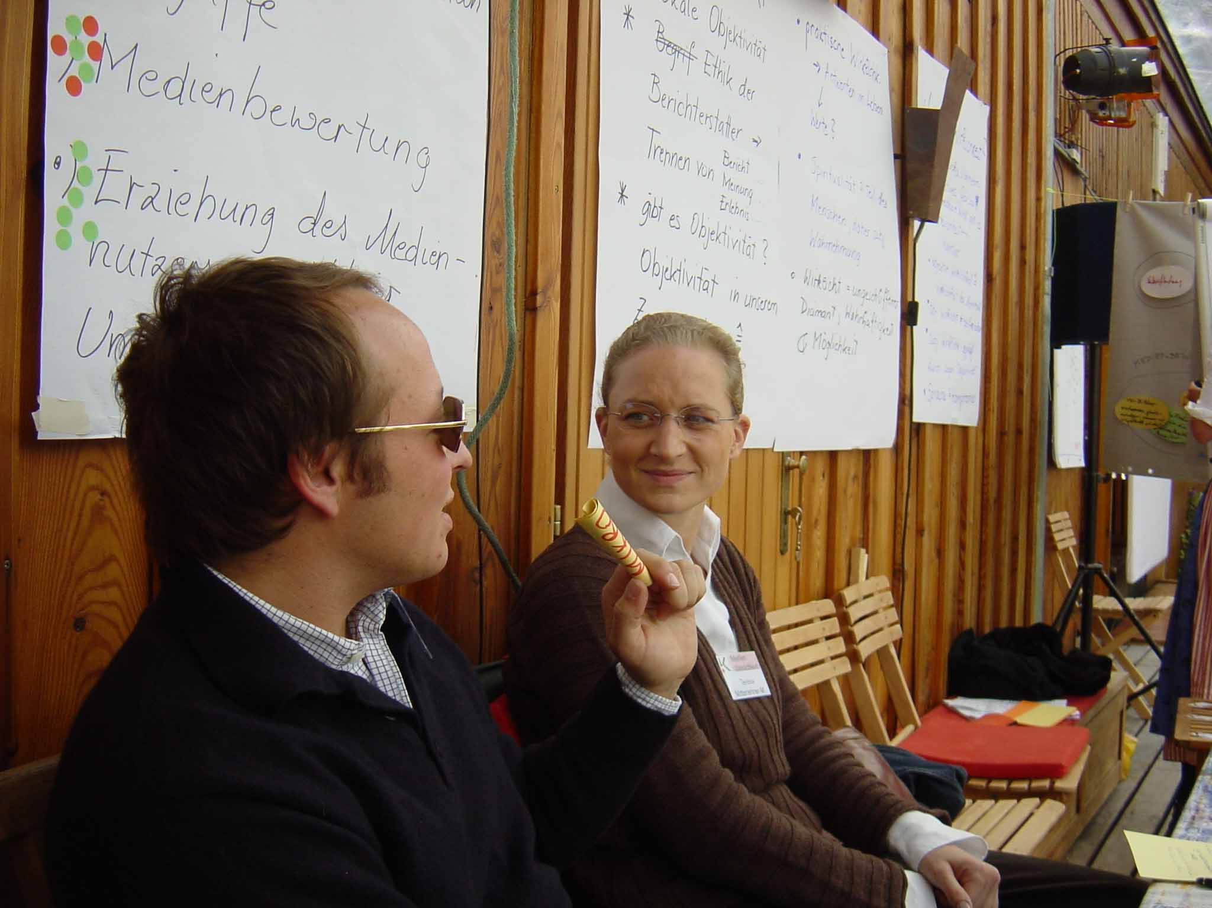
Außerdem einigten wir uns darauf, dass bereits mündige Nutzer ("jeder, der es checkt") automatisch in der Verantwortung stehen.
Des weiteren seien es jene Stellen, die sich auch sonst um Erziehung kümmern (müssen), wie Schule, Familie, aufgeklärte Kirche und politikfreie Zonen (z.B. NGOs), die ihren Teil zur Medienerziehung beitragen sollten.
Ein letzter wichtiger Punkt war für uns die Medienvielfalt, die eine Grundvoraussetzung für das mündige Konsumieren der Medien darstellt.

Pause

11.45 Uhr

Als zweites Thema dieses Vormittags wollten wir der Frage nachgehen, wie man denn nun ein kritischer Medienkonsument ist bzw. wie bestimmte Medien bewusst zu nutzen seien.
Wir gliederten deshalb die Medien auf, charakterisierten sie kurz und begannen, "Leitfäden" zu erstellen.
Kritische Nutzung des Mediums Internet (ein Pull-Medium, bei dem zum ersten Mal jeder sein eigener Herausgeber sein kann):
- Parallele Benutzung von mindestens 2 Quellen
- "Lernen" des Benutzens von Suchmaschinen
- Recherche über Quellen anstellen
Printmedien (als relativ teure Option, die stark zur Meinungsbildung beitragen kann)
- "Lesen lernen" – quer lesen, Selektion für sich selbst treffen
- Bewusstsein über Artikelgestaltung bzw. redaktionelle Vorgänge stärken
- Bewusste Selektion der Medien
TV (als lean back Medium im Gegensatz zu Internet oder Print, außerdem mit der Möglichkeit des Kanalwechsels)
- Gesehenes verarbeiten, durch Gespräche etc.
- Aktive Fernsehplanung bzw. einfach um- oder ausschalten
- TV nicht zu ernst nehmen!
- Für Teresa war es sehr wichtig, dass auch Abschalten eine Form der bewussten Nutzung darstellen kann.
Als wichtig für alle Medien erschien uns die Verifikation durch die parallele Verwendung mehrerer Medien sowie die Quellenrecherche.

Ende 14.00 Uhr

Jens: "Vertrauen ist viel einfacher als alles anzuzweifeln"

